Научно - исследовательская работа

Тема: «Чай в пакетиках: за или против»

Выполнил: Буркин Михаил
учащийся 1 «А» класса
МОУ «СОШ №57»
Научный руководитель:
Аникина А. А.

Саратов, 2017 г.

Содержание:
- Введение.
- Что такое чай и история его появления.
- Результаты анкетирования «Чай в жизни человека».
- Показатели качества чая.
- Заключение.

Введение
Чай горячий ароматный,
И на вкус весьма приятный.
От недуга исцеляет
И усталость прогоняет
Силы новые дает
И друзей за стол зовет
С благодарностью весь мир
Славит чудо-эликсир!!!
В моей семье все часто пьют чай. Когда я приезжаю к дедушке и бабушке у них всегда заварен листовой чай, дома же с мамой мы чаще всего пьем пакетированный. Бабушка не одобряет наши предпочтения, утверждая, что чай в пакетиках некачественный, а значит, не приносит пользы. Я решил исследовать данную проблему.
Цель моей работы - выявить влияние структуры заварки на качество чая.
Гипотеза: я предположил, что листовой чай лучше пакетированного не только по своим вкусовым качествам, но и более качественный, не содержащий красителей.
Задачи исследования:
- изучить историю чая;
- выяснить, что является показателем качества чая;
- провести опрос среди одноклассников и их родителей.
Методы исследования:
- сбор информации (работа с научной литературой);
- наблюдение;
- опытно- исследовательская работа;
- анкетирование.

Что такое чай и история его появления.
Вряд ли можно встретить современного человека, который бы не пил чай, самый распространенный напиток на земном шаре. Его пьют во всех частях света.
Откуда возникло это слово и что оно обозначает?
Под словом « чай» мы обычно подразумеваем и напиток и чашку чая, и сухой чай - пачку, и само чайное растение, куст чая.
Из словаря Ожегова я выяснил, что под словом чай принято считать, любой настой из заваренных, сушеных листьев или плодов какого-нибудь растения или ягод.
С точки зрения производства, чаем является сам лист чайного куста рода Камелия семейства чайных (камелия китайская), обработанный и подготовленный для приготовления напитка. Подготовка включает предварительную сушку ( вяление); скручивание, окисление и окончательную сушку.
Есть китайская легенда, согласно которой чудесный напиток был открыт китайским императором Шэнь Нуном( 2737- 2697 г. до н.э.).
Он был знатоком природы, основателем сельского хозяйства и земледелия, любил изучать свойства различных растений и много путешествовал. При этом в целях гигиены употреблял только кипяченую воду.
Однажды в походе он отдыхал под тенистым деревом и дожидался, когда вскипит вода в котле над костром. Подувший ветер занес в котел несколько листьев с дерева, которое оказалось - чайным и они придали воде необычный вкус, понравившийся императору. Более того утолив жажду этим напитком, он почувствовал такой прилив бодрости, что отправился в путь раньше назначенного времени. Вслед за этим император занялся изучением необычных свойств чайного листа, стал пользоваться его настоем и тем положил начало культуре чайного напитка.
На Руси « заморская травка» появилась лишь в 1638году. Московский посол Василий Старков привез в дар царю Михаилу Федоровичу Романову от монгольского Алтын – хана 64 кг чайного листа. Царь, по преданию отведав напиток, изрек: « Питие доброе, а когда привыкнешь, гораздо укусное» .
Сначала чай пили при царском дворе в качестве лекарства и только в 1679 г. был заключен первый договор о постоянных поставках чая в Россию. Чай был дорогим напитком и был не по карману простому народу. Они пили его лишь в особых случаях. Поэтому и возникло такое выражение « чайком баловаться».
По настоящему чай в России стал популярен в 19 веке. Его пили из самоваров с большим количеством сладостей. Русским чай понравился.
В 18 веке в Туле были изобретены самовары для чая. Самовар - это еще и символ уюта, гостеприимства, радушного дома. С появлением самоваров роднится добрый обычай – собираться всей семьей за столом с кипящим самоваром. В России чаепитие стало не просто застольем, а особенным общественным мероприятием. За чашкой чая решались важные семейные дела, заключались торговые сделки, обсуждались политические дела.
В России 15 декабря отмечается Международный праздник чая. Конечно такой вкусный, полезный, старинный напиток, заслуживает своего праздника. Мы с классом побывали в районной библиотеке на празднике чая. Работниками была подготовлена интересная программа с занимательными викторинами и загадками. Я узнал много нового, увлекательного и полезного для своей научной работы. И конечно закончилось это мероприятие веселым, дружным чаепитием!!!

Результаты анкетирования «Чай в жизни человека»

Я провел опрос среди одноклассников и их родителей. Было опрошено 56 человек, из них 28 детей и 28 взрослых. Получились следующие результаты.
- Любите ли Вы чай?

Я выяснил, что большинство и детей, и взрослых любят чай.

- Какой чай Вы чаще пьёте: пакетированный или листовой?

Я выяснил, что большинство пьют пакетированный чай. Так как это удобно и быстро.

- Как Вы считаете, в каком чае больше красителей?

Выяснили, что большинство считают листовой чай наиболее качественным, не содержащим красителей.

Вывод:
Многие люди, пытаясь сэкономить время, чаще пьют чай, заваривая пакетики. Но не многие догадываются о том, что вредят своему здоровью. В пакетиках в большинстве случаев, скрываются чайные листы низкого качества, а так же содержатся красители. Чтобы получать от чаепития максимум пользы для здоровья, надо листовой чай заваривать в чайнике. Для того чтобы чай был ароматнее, вкуснее и полезнее, в чайник можно добавить несколько листочков травы – мяты, мелиссы, смородины, душицы или просто кусочек сахара, а лучше всего ложечку качественного мёда.

Показатели качества чая
Из научной литературы я узнал, что является показателями качества чая и решил провести исследование:
- Упаковка чая
Она должна быть целой, без повреждений. Идеальная упаковка – плотная банка. Хуже если чай упакован в картон. Любая упаковка сверху оборачивается пленкой, чтобы к чаю не примешивались посторонние запахи и не проникали сырость и пыль. Рассмотрев образцы чая в пакетиках и листовой «Гринфилд» и «Принцесса Нури высокогорный» я заметил, что наружная упаковка у них одинаковая – картонная коробка, сверху обтянутая плёнкой.
- Материал пакета, в который помещен чай.
Внутри основной упаковки чай должен находиться еще и в фольгированном пакете. Листовой чай имеет такой пакет. Представленные образцы пакетированного чая либо не имели такого пакета, либо он не из фольги.
- Структура заварки.
Я высыпал несколько видов заварки листового чая и из пакетика одной и той же марки. При рассмотрении заметил, что заварка из пакетика похожа на пыль, а листовой чай представляет собой скрученные листики, местами просматривались прожилки. После заваривания крупинки чая из пакетика не изменились, а листовой увеличился в размере, листья расправились.
Вывод: по структуре листовой чая выглядит более натурально, чем чай из пакетиков.
4. Цвет чая.
Цвет черного чая должен быть темным, почти черным. Листовой чай соответствует этому показателю. Пакетированный чай имеет коричневый и немного бурый оттенки, значит качество его ниже.
В процессе эксперимента я заваривал листовой и пакетированный чай одной марки. Запах, вкус и цвет получились разными. Попробовал сам и предложил продегустировать всем членам семьи. Единогласно по вкусу пришелся листовой чай.
5. Наличие чайной пыли.
В хорошем чае пыли быть почти не должно. Чем больше пыли, тем ниже качество. В рассыпном чае пыли оказалось немного. А в пакетированном я обнаружил большое количество чайной пыли.
6. Наличие красителей.
Я заварил листовой и пакетированный чай в воде комнатной температуры.
Результат: цвет воды с листовым чаем не изменился, листовой чай заваривается только при температуре от 90 до 100 градусов. Вода с пакетированным чаем приобрела небольшой оттенок. Вывод: в пакетики с чаем добавляют красители.
7. Крепление веревочки на пакетиках чая.
К большинству пакетиков крепится нить, для удобства использования. Но это не всегда плюс, так как на некоторых пакетиках нить крепится металлической скрепкой. При заваривании чая, металл окисляется и может образовывать неприятный привкус. В рассыпчатом чае нет необходимости использовать подобные приспособления.

По всем показателям кроме первого (там результаты были одинаковые) в моём исследовании лидировал листовой чай.

Заключение.
Моя гипотеза подтвердилась, изучив показатели качества чая, я узнал, что в чайном пакетике находятся не качественные сорта чая и содержится краситель, а листовой чай ароматнее, вкуснее и приносит большую пользу нашему организму.
Чай прекрасный, полезный напиток, который утоляет жажду, снимает усталость, придает бодрость, поднимает настроение. Чаепитие сближает людей.
За время работы над проектом, я узнал много нового и интересного о напитке, с которым мы сталкиваемся ежедневно. И теперь вечерами собираясь на кухне, за чашкой чая мы завариваем ароматный, листовой чай. Желаем и Вам приятного чаепития!!!

Список использованной литературы:
- В. В. Похлёбкин. Чай, его история, свойства и употребление – М.: Вече, 2008.
- Чай: история чая, виды чая, заваривание чая, польза чая. – интернет – ресурс http://www.wild-mistress.ru
- Коробкина З.В. Товароведение и экспертиза вкусовых товаров. – М.: КолосС, 2003.
- Чай и чайная торговля в России и других государствах. Андрей Субботин. Санкт-Петербург: Издание А.Г. Кузнецова. Год: 1892 .
- Смоляр В. И. Рациональное питание. -- Киев: Наукова думка, 1991.

Приложение 1.
Изучение упаковки чая
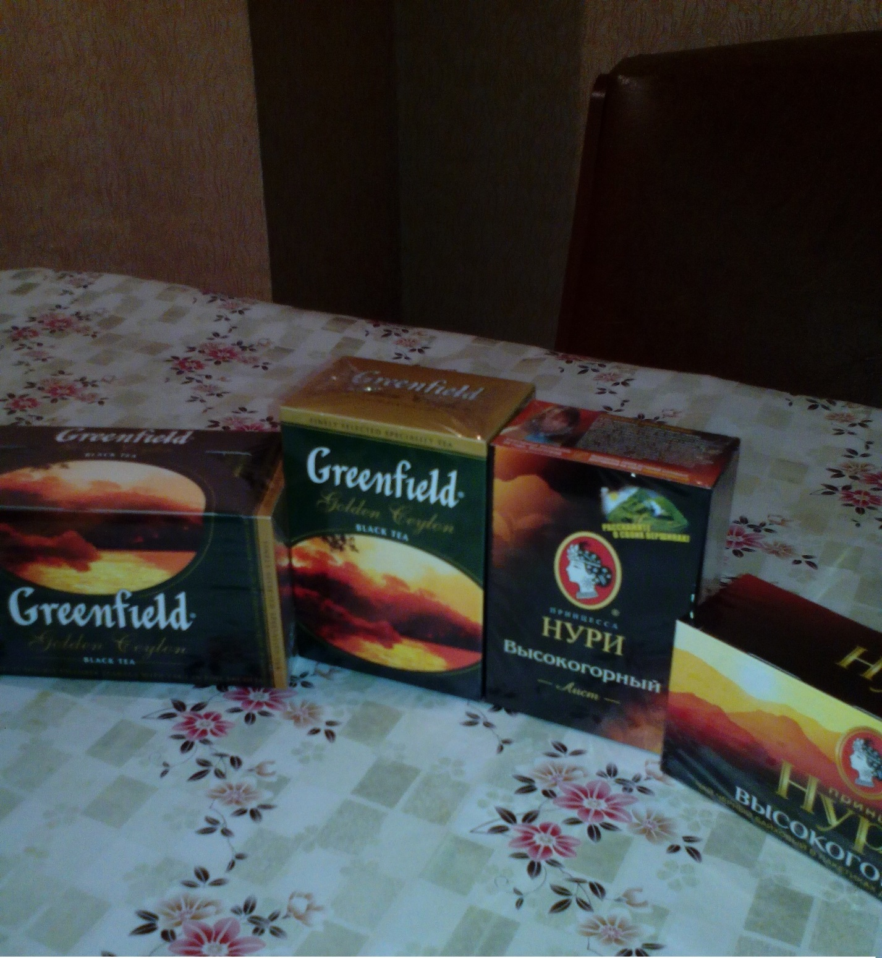

Приложение 2.
Изучение материала пакета, в который помещен чай.

Приложение 3.
Изучение структуры заварки.
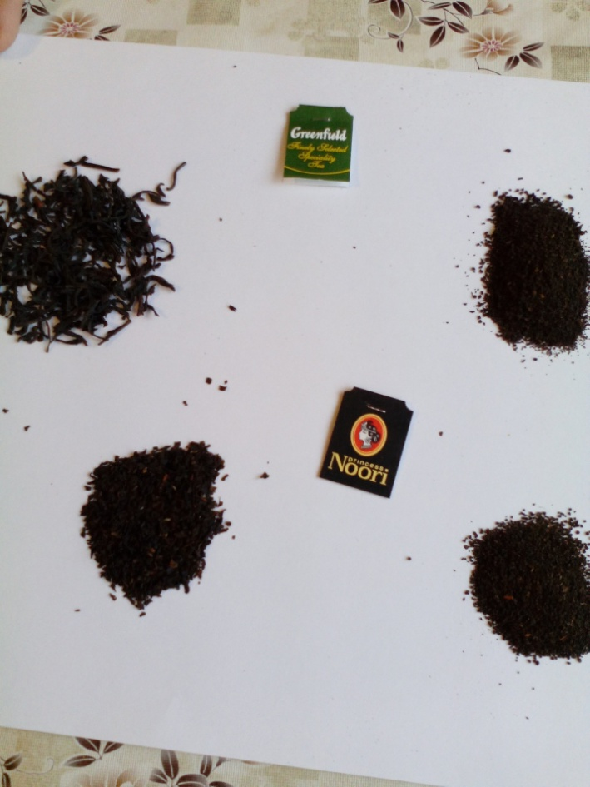
После заваривания:
крупинки чая из пакетика не изменились // рассыпной увеличился в размере,
листья расправились
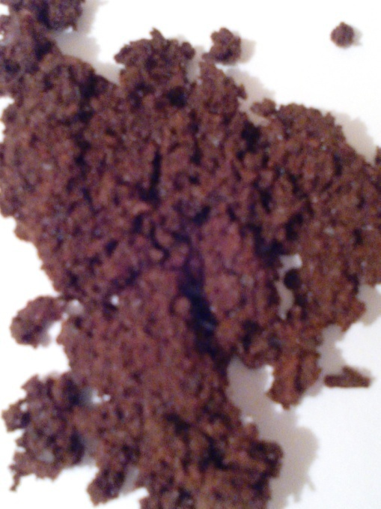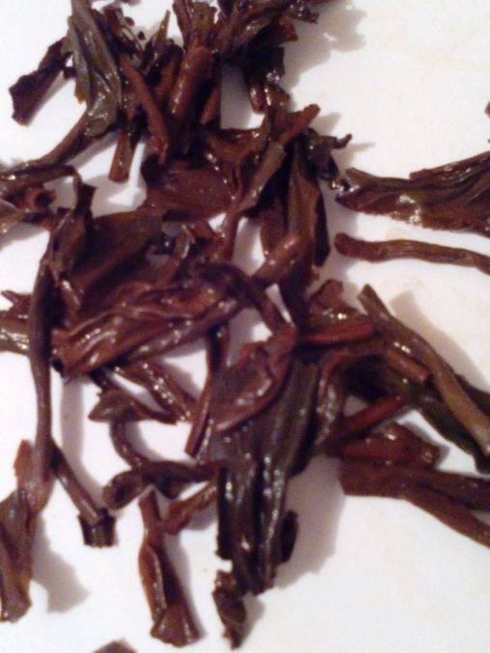

Приложение 4.
Изучение цвета чая.
листовой чай чай из пакетика

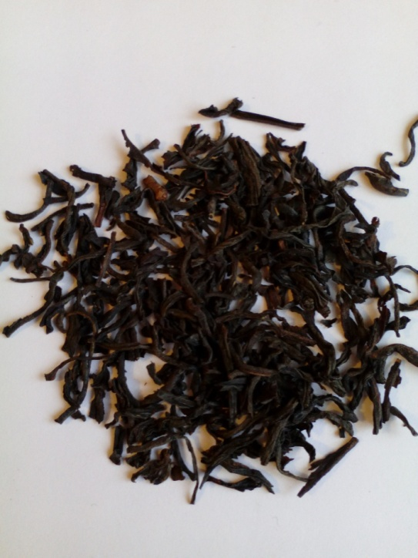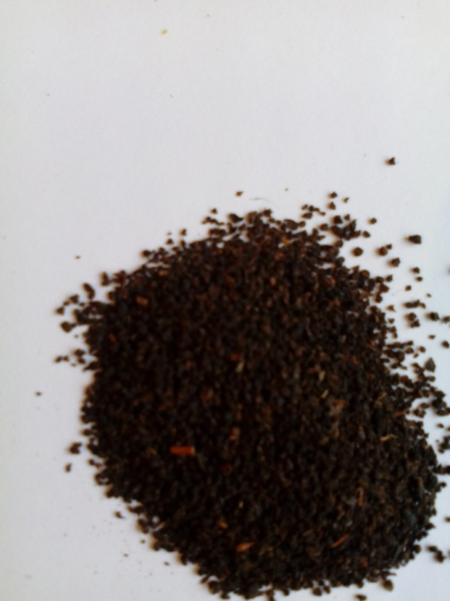

Приложение 5.
Изучение чая по запаху, вкусу и цвету.

Приложение 6.
Изучение чая на предмет наличия красителей.
Заваривание в горячей воде Заваривание в холодной воде
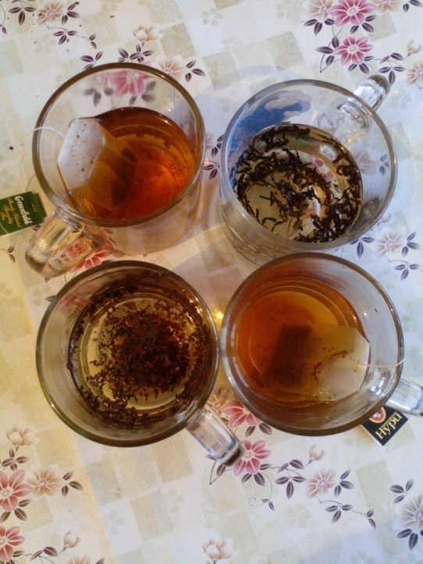

Приложение 7.
Изучение крепления веревочки на пакетиках чая.
